**ШКОЛА – МОЙ ДОМ**

(глазами пятиклассников)

HOUSEMOV.WMF

SCHHSE2.WMF

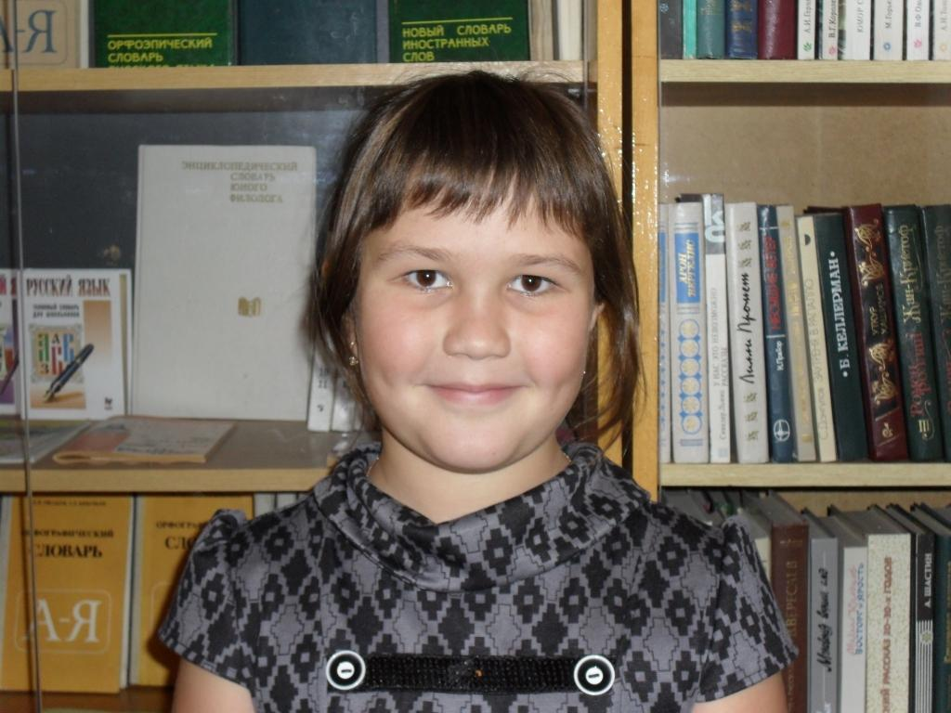

**Я ОЧЕНЬ ЛЮБЛЮ ШКОЛУ.**

Моя жизнь в большой школе очень классная.

У меня очень хороший класс и классный руководитель. Здесь у меня много друзей, но самый лучший – моя

подруга Вика, мы вместе сидим за третьей партой.

Мои любимые предметы: русский язык, ОБЖ, литература,

рисование, Физкультура, технология, МХК, история –

получается, что все предметы люблю.

В школе очень хорошие учителя и много интересных кружков. Я хожу на кружок гимнастики и рисования. А ещё я очень люблю выступать на школьной сцене.

Когда я училась на первом этаже, мне тоже было интересно, но в большой школе просто классно. Люблю с подругами во время перемен посидеть на стуле и о чём-нибудь поразговаривать.

*Тимофеева Анна. 5 «б» класс*

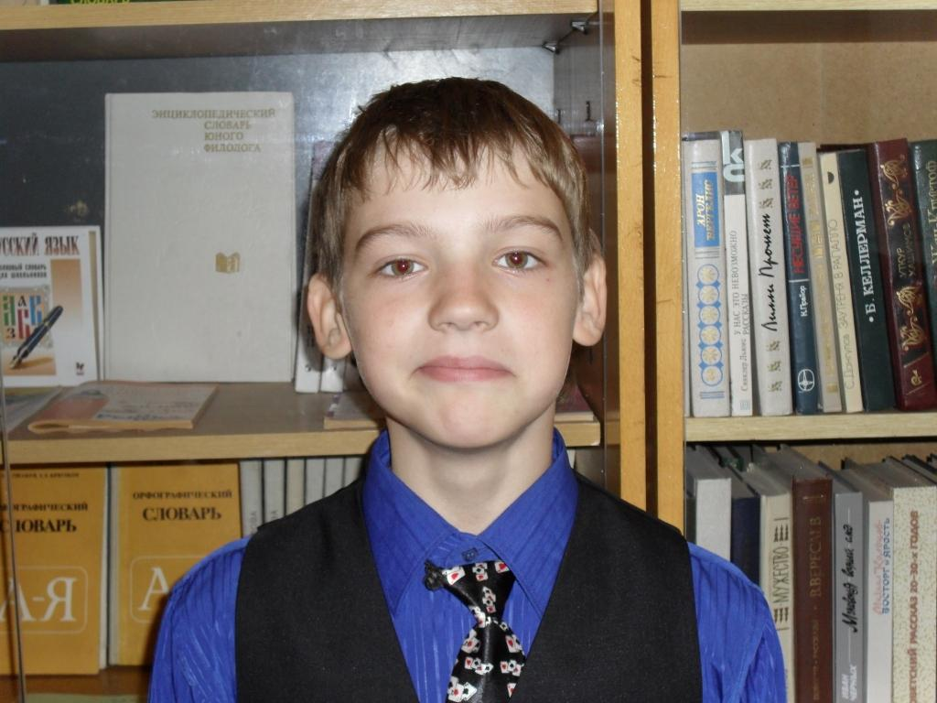

**ВСЕ ЛЮДИ ДОЛЖНЫ УЧИТЬСЯ.**

Учиться в школе – это хорошо. Дети получают знания на каждом уроке, они понимают, что учитель старается научить своему предмету, чтобы все были умными и грамотными. Люди должны учиться, и тогда их возьмут на хорошую работу, где они будут зарабатывать деньги. Все должны сказать учителям «спасибо», за то, что они учат разным предметам. Я даже радуюсь, когда получаю домашнее задание. Если постараешься и сделаешь всё хорошо, то можно получить оценку 5, а если плохо, тогда 2.

Я люблю школьные секции: футбол, волейбол. Мы хорошо тренируемся, когда вырастем, будем играть в сборной школы. Ещё мне нравится кружок по технологии, мы там изучаем всякое разное: пилим, строгаем, делаем полезные вещи – автоматы, пистолеты.

В школе есть полезные предметы и бесполезные, но о них говорить не буду.

*Доценко Антон. 5 «б» класс*

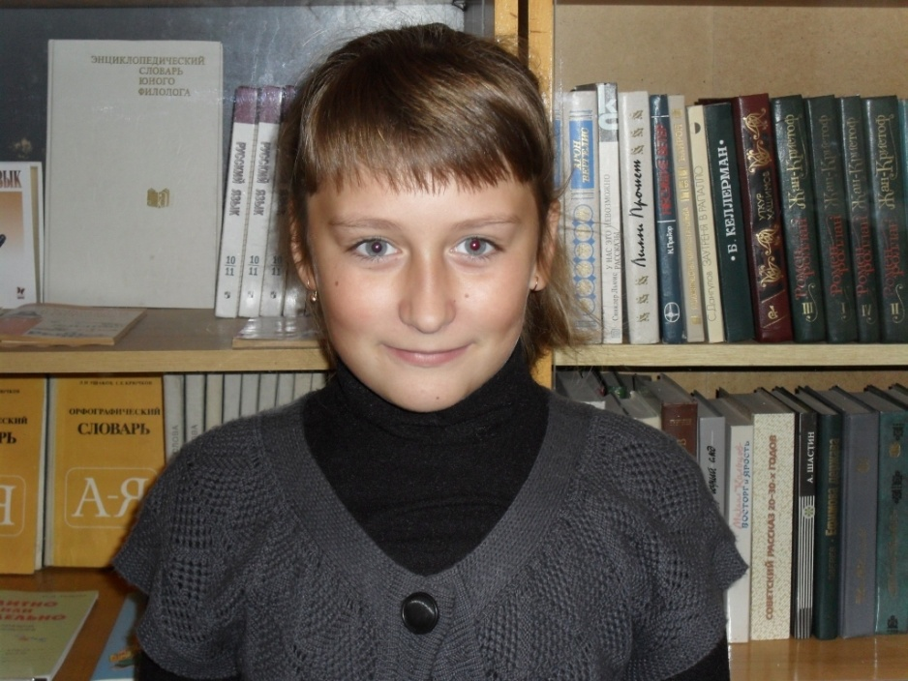 **ЛЮБИМЫЕ УЧИТЕЛЯ.**

Мне нравится моя школа и учителя. Профессия учителя очень важная и сложная, потому что хоть чему-то научить каждого человека совсем непросто. Я чувствую, что учителя нас любят, и мы их любим очень-очень. Я знаю, что все дети любят школу, просто многие этого стесняются и скрывают. Рано утром входишь в школу как к себе домой, и учителя встречают нас как наши вторые родители. Для меня школа – это второй дом.

Мне не нравится, когда на переменах бегают, кричат, визжат. Я предлагаю установить по коридорам видеокамеры, а потом в специальном кабинете показывать на видео тех, кто плохо ведёт себя на переменах. Нужно пригласить охранников, чтобы воспитывали нарушителей. А ещё в кабинет химии купили бы халаты, чтобы не замараться, когда проводишь интересные опыты.

*Паносовская Анастасия. 5 «б» класс*

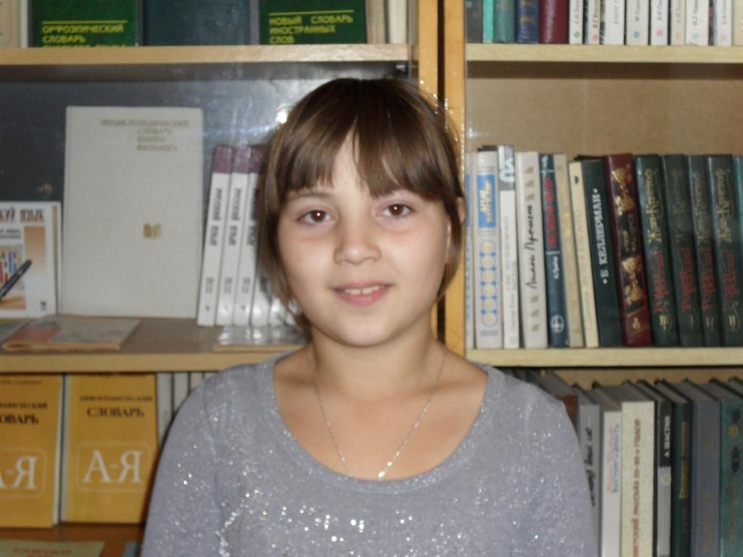 **БОЛЬШАЯ ШКОЛА.**

Когда я перешла в большую школу, сначала мне было страшновато, но потом я привыкла, и мне даже понравилось бегать из кабинета в кабинет и просто прогуливаться по коридорам. Люблю своих учителей и классного руководителя. Мне нравится заниматься на технологии и уроках русского языка, с удовольствием пишу разные сочинения, хочу участвовать в школьных выступлениях в актовом зале.

Я хочу, чтобы в нашей школе появилось радио, чтобы в передачах рассказывали разные истории из школьной жизни, исполняли песни, стихи учеников. Нужно больше праздников общешкольных. Можно организовать сезонные выставки рисунков: зима, лето, весна, осень.

В школе необходимо создать живой уголок, чтобы дети ухаживали за животными и чувствовали ответственность за порученное дело.

*Чунарёва Виктория. 5 «б» класс*

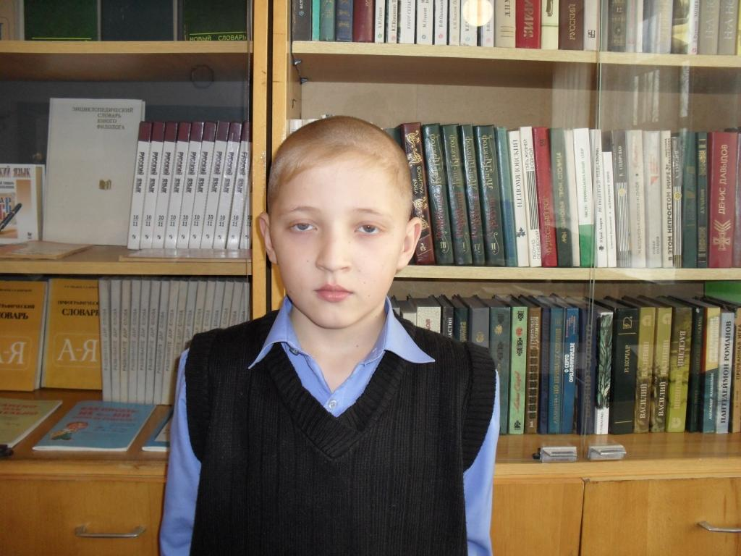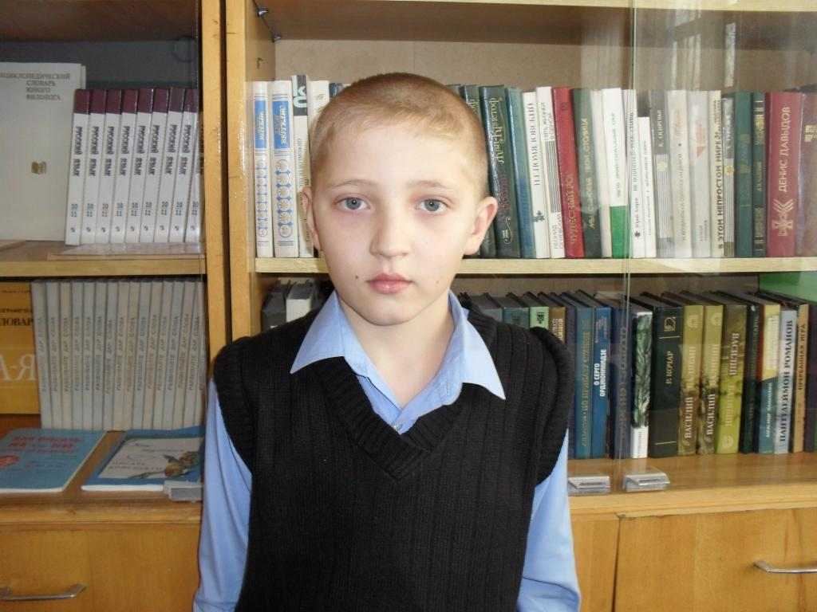 **ХОТИМ ШКОЛУ СДЕЛАТЬ ЛУЧШЕ.**

Я учусь в большой школе, мне тут очень нравится. Учиться на втором этаже классно, а на первом ужас как не хотелось. *Люблю бегать и беситься на переменах. Ещё мне нравится урок труда и русского*

*языка.* Хожу на кружок по технологии и рисованию.

*Не нравится, что доски не во всех кабинетах зелёные. Учителя вообще-то хорошие, но есть и вредные. Замечание столовой – медленно готовят, приходится ждать у двери столовой, и руки никто не моет перед едой.*

*Если бы у меня было много денег, я бы сделал нашу школу самой лучшей в районе, чтобы ею все восхищались. Поставил бы во всех кабинетах пластиковые окна и обязательно зелёные доски, на пол вместо линолеума – паркет и пластиковые плинтуса. Купил бы в каждый кабинет новые парты и повесил бы другие люстры. На улицу – железные двери. Вот такая была бы у нас школа.*

*Воронин Илья и Воронин Денис. 5 «а» класс*

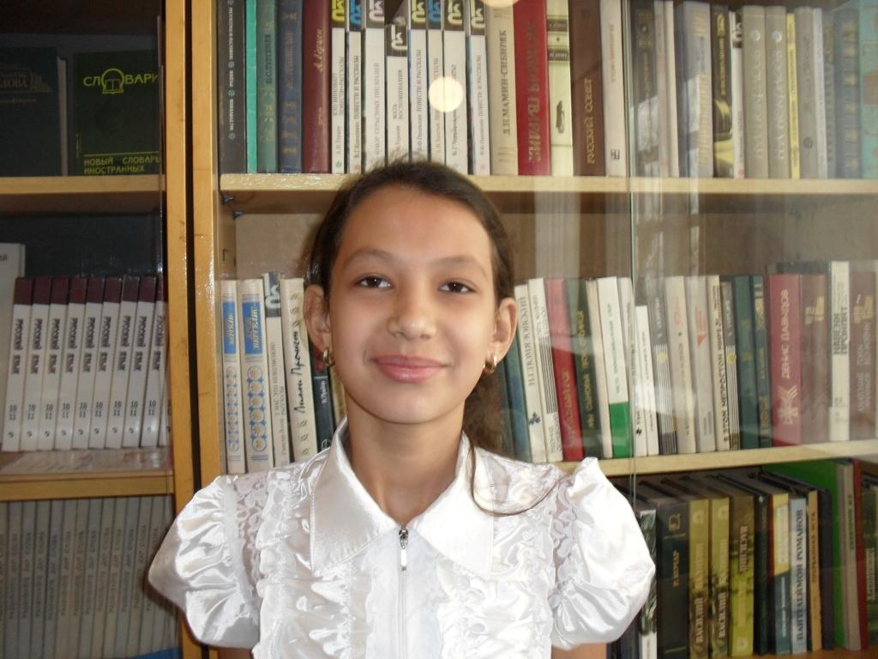 **ЧУДЕСНАЯ ШКОЛА.**

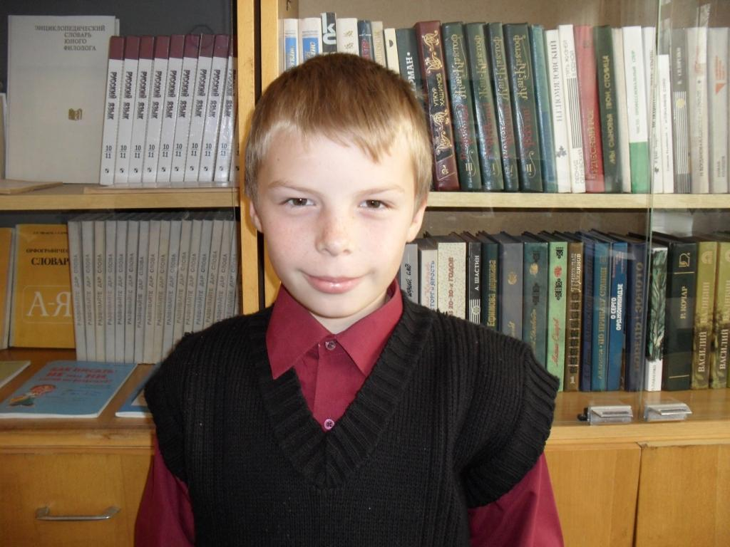В этой чудесной школе нравится учиться детям и работать взрослым. Мне так не хотелось расставаться с начальной школой, но теперь я пятиклассница и даже горжусь этим. Учителя немного строгие, но все хорошие. Мне нравятся предметы: история, МХК, математика, но больше всего люблю заниматься рисованием и физкультурой. Не умею играть в пионербол, надеюсь, что на уроках физкультуры меня научат. Хочу, чтобы в школе было тепло, а все ребята жили дружно. *Головачёва Анжелика. 5 «а» класс*

Мне нравится учиться в школе, здесь у меня много друзей: Виталя Радкин, Капустин Андрей, Вебер Дима. Мы с ними играем на переменах. Хорошо, что учимся с утра: после уроков остаётся время, чтобы погулять на улице. В школе всё хорошо, только пусть Виталю от меня пересадят.

*Киндсфатер Максим. 5 «а» класс*

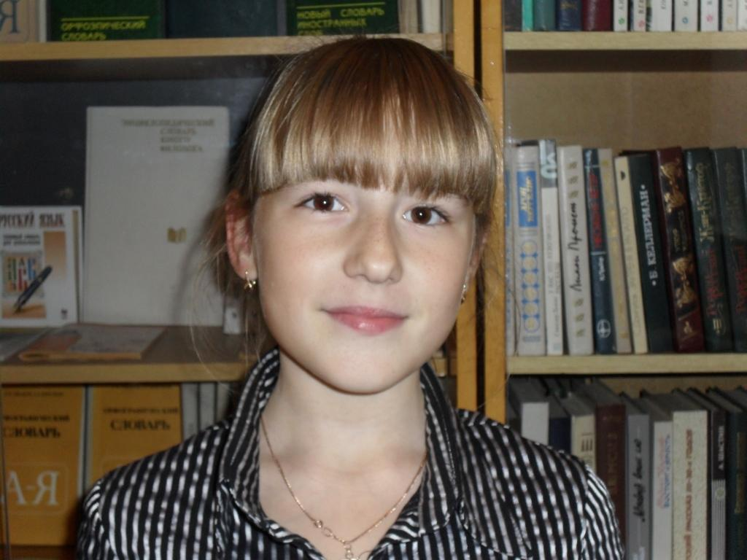

**ЛЮБИМЫЕ ЗАНЯТИЯ.**

Моё любимое занятие – ходить на уроки русского языка и на включена музыка. Ещё мне нравятся уроки МХК. В общем, в школе не скучно. Очень хочется, чтобы проводили дискотеки в актовом зале, чтобы на переменах по всей школе звучала музыка, я - музыкальный человек - настаиваю на этом!

*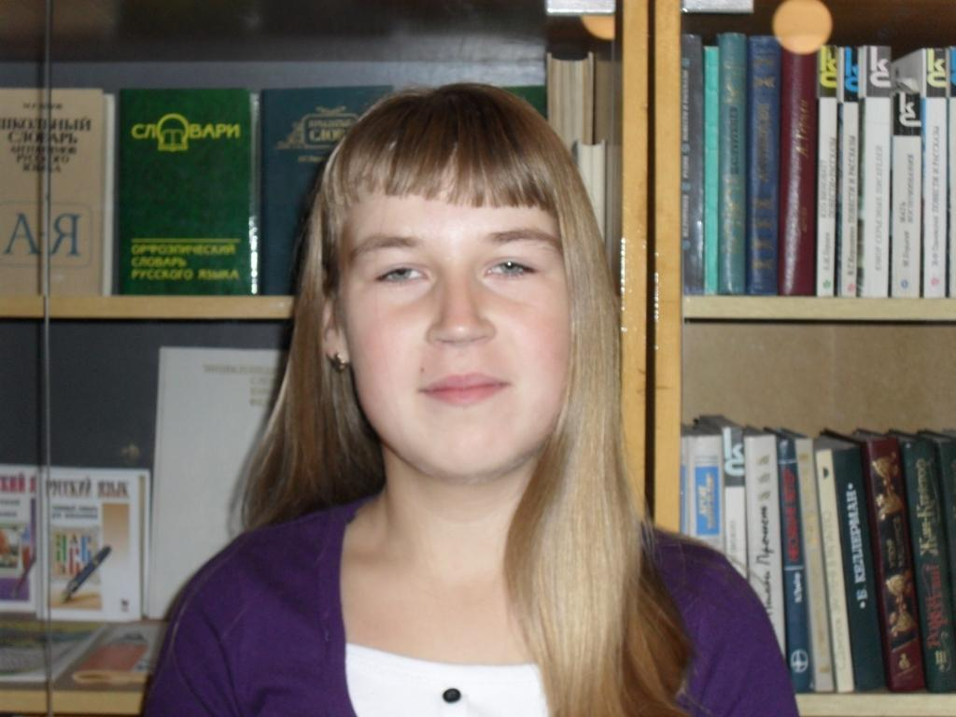 Доценко Анастасия. 5 «б» класс*

Я люблю свою школу. Мне нравится здесь учиться: предметы

интересные и добрые учителя. Мои любимые предметы:

математика и технология. Нравится посещать уроки, но

не хочется рано утром вставать, но есть такое слово - «надо»!

Я бы хотела, чтобы вставили пластиковые окна, и в школе

всегда было тепло.

*Константинова Кристина. 5 «б» класс*

***ПОЭТИЧЕСКАЯ СТРАНИЦА.***

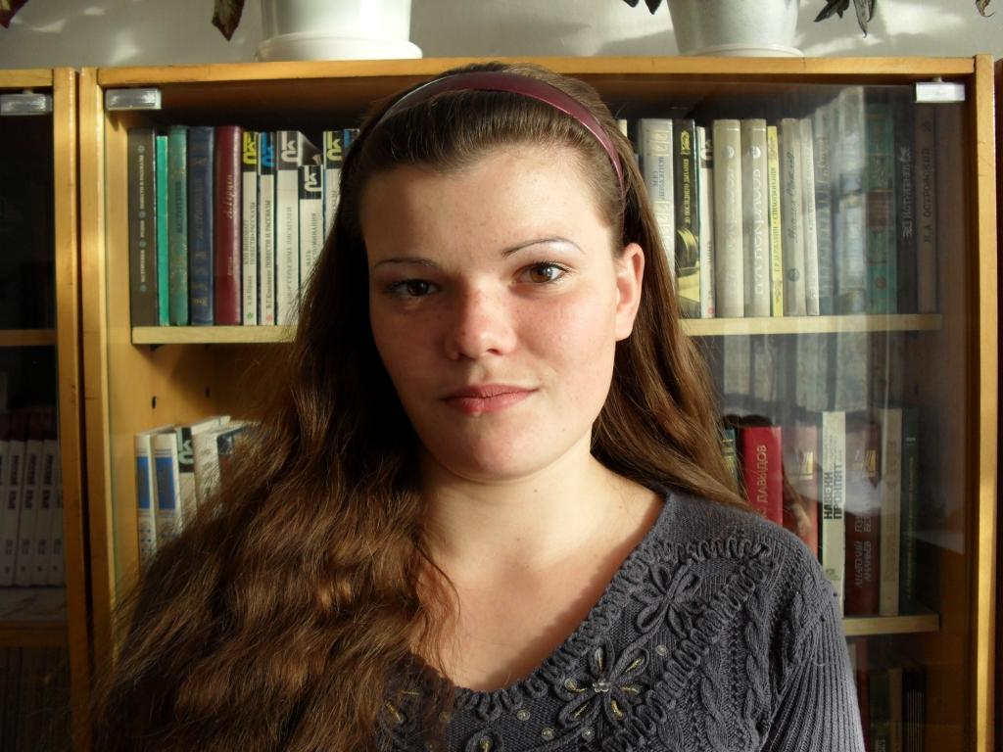 ***Аленишко Галина.*** *10 класс*

**Мне мысли нужны, чтобы думать,**

**Душа мне нужна, чтобы жить.**

**На мир не смотри угрюмо,**

**Мир надо всем сердцем любить…**

***\* * \****

***Осенние дни на подходе,***

***Дожди как-то сумрачно льют.***

***Прозрачная осень уходит,***

***Все зиму с тревогою ждут.***

***Листва меняет окраску,***

***Небо бледней и темней.***

***И лишь анютины глазки***

***Цветут до осени последних дней…***

***Мамочка.***

***Мамочка, моя родная,***

***Ласковая, добрая моя!***

***Душа твоя, как крылья птичьей стаи,***

***От всех невзгод прикроет нас, меня.***

***Я живу одной тобой,***

***Больше ничего мне и не надо,***

***Лишь бы ты была со мной***

***В трудную минуту рядом.***

***Все тревоги и печали***

***Делим пополам с тобой.***

***Вместе нам светло и ясно,***

***Будь, пожалуйста, со мной.***

***\* * \****

***Мне иногда так хочется уйти в себя, не возвращаться,***

***Оставить в этом мире всё и всех.***

***Такие мысли, словно кони мчатся…***

***Проходит день, другой – и разбирает смех.***

***Когда грустишь, хорошего вокруг не замечаешь,***

***Когда взрослеешь, понимаешь всё,***

***С улыбкою печали детства вспоминаешь:***

***Каким же было светлым прошлое твоё…***